**MERCADILLOS NAVIDEÑOS 2024**

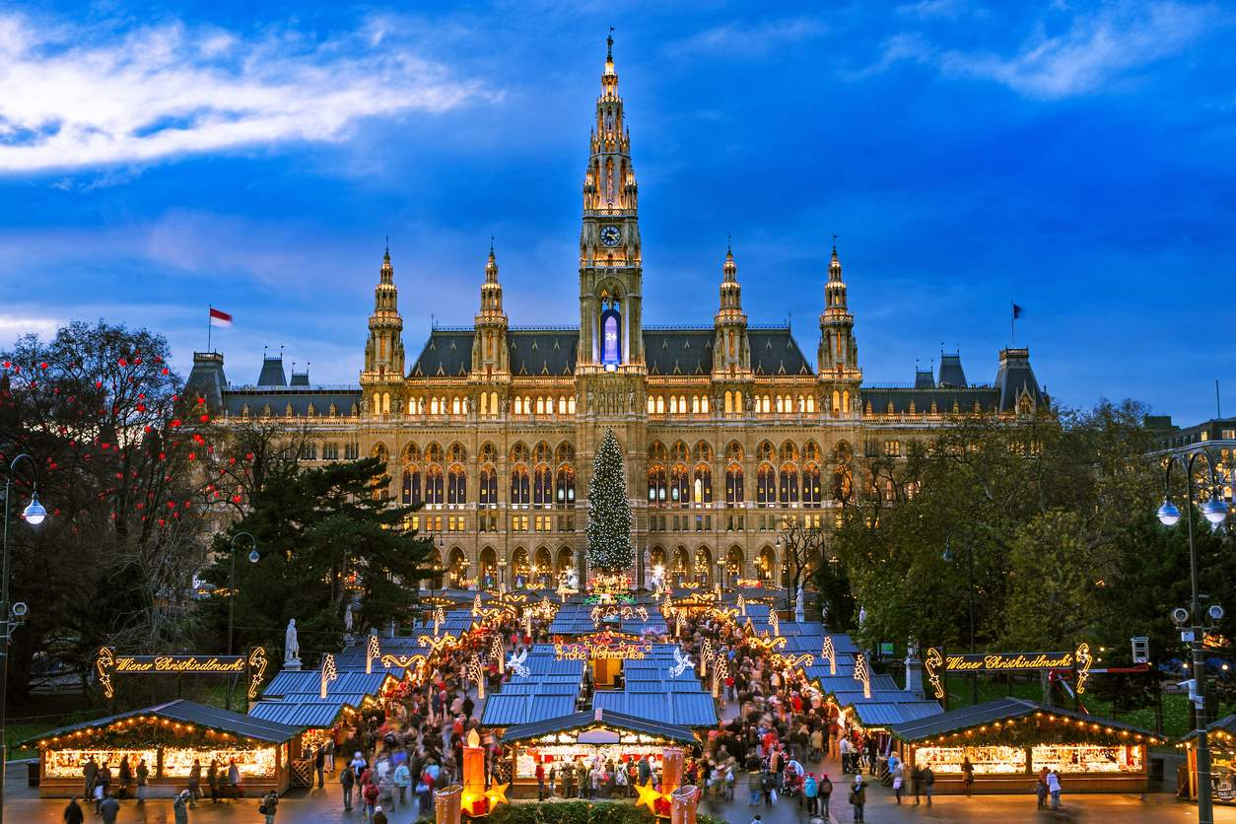

SALIDA GARANTIZADA 2024

DICIEMBRE 06

**DÍA 1 VIERNES 6 DIC VIENA**

Llegada al aeropuerto de Viena y traslado al hotel. Alojamiento. Cena de bienvenida en el famoso Restaurante Marchfelderhof con bebidas incluidas.

**DÍA 2 SABADO 7 DIC VIENA**

Desayuno y visita panorámica recorriendo la «Ringstrasse» con sus suntuosos monumentos como la Ópera, los Museos de Bellas Artes y Ciencias Naturales, el monumento de María Teresa, el Parlamento, el Ayuntamiento, el Teatro Nacional, el Palacio Imperial «Hofburg». Visitamos igualmente los Jardines del Belvedere, palacio veraniego del Príncipe Eugenio de Saboya con una magnífica vista de la ciudad eternizada por Canaletto en sus lienzos de Viena.

Caminamos por el casco antiguo de Viena pasando por el Reloj Anker, el Barrio Judío, la Plaza Freyung con sus palacios y la Plaza de los Héroes donde destaca el Palacio Imperial. Terminamos el paseo con la visita interior de la Catedral de San Esteban. Regreso al hotel y tarde libre. Alojamiento en Viena.

**DÍA 3 DOMINGO 8 DIC VIENA**

Desayuno y visita a pie por el centro de Viena pasando por los diferentes mercados navideños. (con guía acompañante y traslados-hotel centro-hotel). La magia del Adviento se respira por toda la ciudad. En el Ayuntamiento, en sus palacios, en sus plazas y callejuelas se celebra con gran alegría esta época tan especial. Déjese sorprender por la esplendorosa y romántica iluminación navideña de las calles de Viena que se convierten en el lugar perfecto de reunión, para hacer frente al frío con los amigos. Esta tradición, que se remonta en el tiempo hasta la Edad Media, se distribuye por gran parte de la ciudad, incluyendo los jardines de diferentes palacios como el mercado navideño en el Palacio de

Belvedere o en el Palacio Schönbrunn. En ellos podrá degustar todo tipo de delicias tradicionales como el pan de jengibre, las almendras garrapiñadas, los gofres, las castañas o patatas asadas, así como una infinidad de diferentes tipos de salchichas. Alojamiento en Viena.

**DÍA 4 LUNES 9 DIC VIENA - SALZBURGO**

Desayuno y salida hacia Salzburgo pasando por la región del Salzkammergut con sus maravillosas montañas y lagos. Daremos un pequeño paseo por el pintoresco pueblo St. Wolfgang, famoso por su mercadillo navideño típico campesino. Continuación hacia Salzburgo y alojamiento.

**DÍA 5 MARTES 10 DIC SALZBURGO**

Desayuno visita panorámica pasando por el encantador casco antiguo, donde destaca la Casa Natal de Mozart, la Catedral y la Fortaleza. Finalizamos el recorrido con el mercado navideño del Niño Jesús que se monta al pie de la fortaleza de Hohensalzburg, Tarde libre y alojamiento.

**DÍA 6 MIERCOLES 11 DIC SALZBURGO - MUNICH**

Desayuno en el hotel y salida hacia Múnich. Llegada y visita panorámica de la capital de Baviera a orillas del río Isar, donde destaca la Catedral de Nuestra Señora, austera construcción del gótico tardío, La Iglesia gótica del Espírito Santo, la Iglesia de San Miguel y San Nepomuceno. Recorrido por los mercadillos navideños. Alojamiento.

**DÍA 7 JUEVES 12 DIC MUNICH**

Desayuno en el hotel y día a disposición. Recomendamos pasear por uno de los mercados de Navidad más bonitos en la espectacular Marienplatz. En esta plaza reúnen más de 150 puestos de madera con productos artesanales, decoración navideña y de comida típica. Alojamiento.

**DÍA 8 VIERNES 13 DIC MUNICH**

Desayuno y traslado al aeropuerto.

**PRECIOS POR PASAJERO**

Habitación Doble USD 1.990.

Habitación Single USD 2.785.

**SERVICIOS INCLUIDOS**

Maleteros en los hoteles

Guía exclusivo de habla hispana

7 noches alojamiento con desayuno buffet

Cena de bienvenida

**HOTELES PREVISTOS (o similares en la categoría indicada según ciudad)**

**VIENA** LINDNER HOTEL AM BELVEDERE * * * *

**SALZBURGO** AUSTRIA TREND EUROPA * * * *

**MUNICH** WESTIN GRAND * * * * (*)

NOTAS:

CENA DE BIENVENIDA EN VIENA: los clientes llegando después de las 3 de la tarde tendrán su cena de bienvenida el sábado.